**期末复习（一）**



日期： 时间： 姓名：

Date: Time: Name:

初露锋芒

**一、铁及其化合物的复习**

**1．完成下列方程式的默写**

（1）金属Fe与Cl2的反应：___________________________________

（2）金属Fe与S的反应：___________________________________

（3）在高温条件Fe下与水蒸气反应：____________________________

（4）Fe与FeCl3溶液反应的离子方程式：_________________________________

（5）少量的Fe与稀硝酸反应：_______________________________________________

（6）过量的Fe与稀硝酸反应：_______________________________________________

（7）Fe(OH)3受热分解：____________________________

（8）Fe(OH)3与稀盐酸反应的离子方程式：_________________________________

（9）Fe(OH)2转变为Fe(OH)3的反应：___________________________

现象：_________________________

（10）FeO与稀硝酸的反应：_____________________________________

（11）氯化铁腐蚀铜：____________________________________

**2．其他知识补充**

（1）金属晶体由________和________构成。

（2）合金的硬度比各成分_________；熔点比各成分_________。

（3）溶液的颜色Fe2+：_______________Fe3+:________________。

（4）Fe2+的检验_______________________________________________________________；

Fe3+的检验：_____________________________________________________________。

（5）与Fe2+不能共存的离子有：_______________________________________________

与Fe3+不能共存的离子有：_______________________________________________

（6）制备无水FeCl3的方法：_______________________________________________

（7）亚铁盐溶液在保存时，应在溶液中放少量铁粉以防其被氧化，同时滴加少量的相应酸以防其水解。

（8）制备Fe(OH)2的方法很多，原则有两点：_________________________________________  
 ______________________________________。

**二、铝及其化合物的复习**

**1．完成下列方程式的默写**

（1）铝热反应Al与Fe2O3的反应：___________________________________

（2）金属Al与稀硫酸反应的离子方程式：___________________________________

（3）Al与NaOH溶液反应：________________________，氧化剂是__________，还原剂是___________。

（4）Al与沸水反应：___________________________________

（5）Al2O3与氢氧化钠溶液反应：________________________________________

（6）Al(OH)3受热分解：____________________________________

（7）Al(OH)3与氢氧化钠溶液反应：___________________________________

（8）Al(OH)3的两性电离方程式：________________________________________

（9）氯化铝与氨水反应的离子方程式：________________________________________

（10）少量的CO2通入NaAlO2溶液中：________________________________________

（11）过量的CO2通入NaAlO2溶液中：________________________________________

（12）NaAlO2溶液与AlCl3溶液混合：________________________________________

（13）AlCl3与过量NaOH溶液反应：________________________________________

（14）少量盐酸与NaAlO2溶液反应：________________________________________

（15）过量盐酸与NaAlO2溶液反应：________________________________________

**2．其他知识补充**

（1）什么是铝热反应？

____________________________________________________________________________

铝热剂在工业上有什么用途？_______________________

1. 刚玉的主要成分是____________。

（3）氢氧化铝是_____色胶状物质，____溶于水，有强的吸附性，可以吸附水中的悬浮物和各种色素。

（4）明矾的净水原理：____________________________________

（5）氢氧化铝作为碱时是三元碱；作为酸时是_______酸（HAlO3）。

（6）①等量铝分别与足量盐酸和氢氧化钠溶液反应，产生氢气体积比＝________。

②足量的铝分别与等物质的量的盐酸和氢氧化钠溶液反应，产生氢气的体积比＝_________。

（7）Al3＋只能存在于强酸性溶液中，不能与显碱性的物质大量共存，如_______________________等；

AlO只能存在于强碱性溶液中，不能与显酸性的物质大量共存，如_______________________等。

（8）既能和酸反应，又能和碱反应的物质有_________________________。

（9）铝是活泼金属，但铝抗腐蚀性相当强，因为______________________________________。

**3．图像问题**

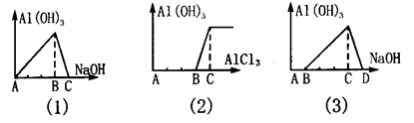

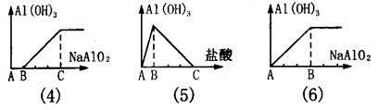

（1）基础图像

图（1）为向AlCl3溶液中滴入NaOH溶液；图（2）为向NaOH溶液中滴入AlCl3溶液；

图（3）为向盐酸酸化了的AlCl3溶液中滴入NaOH溶液；

图（4）为向盐酸中加入NaAlO2溶液；图（5）为向溶液NaAlO2中加入盐酸；

图（6）为向AlCl3溶液中滴入NaAlO2溶液。

（2）拓展图像

①向AlCl3溶液中逐滴加入氨水或NaAlO2溶液至过量，图像如图1所示。

②向NaAlO2溶液中逐滴加入AlCl3溶液或通入CO2至过量，图像如图2所示。

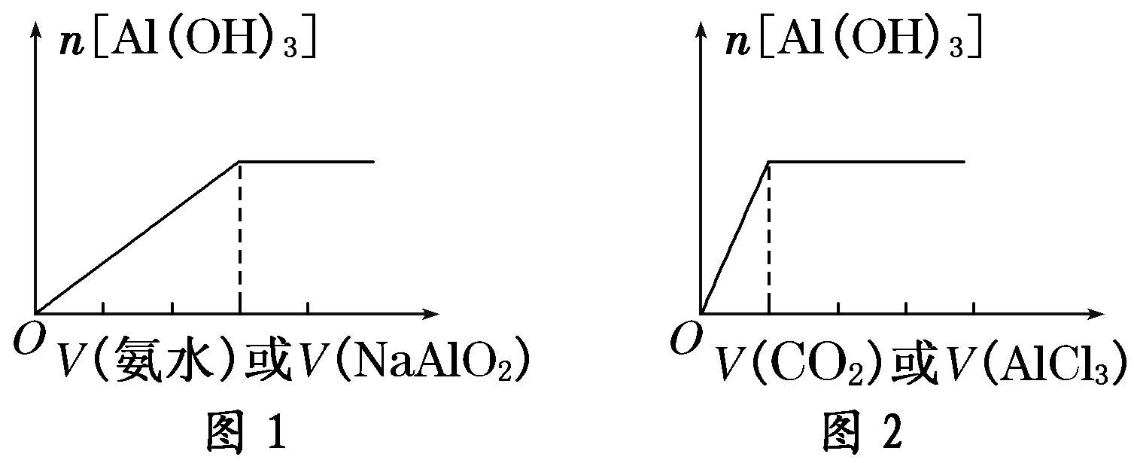

③向MgCl2、AlCl3和盐酸的混合溶液(即将Mg、Al溶于过量盐酸所得的溶液)中逐滴滴入 NaOH溶液至过量，图像如图3所示。

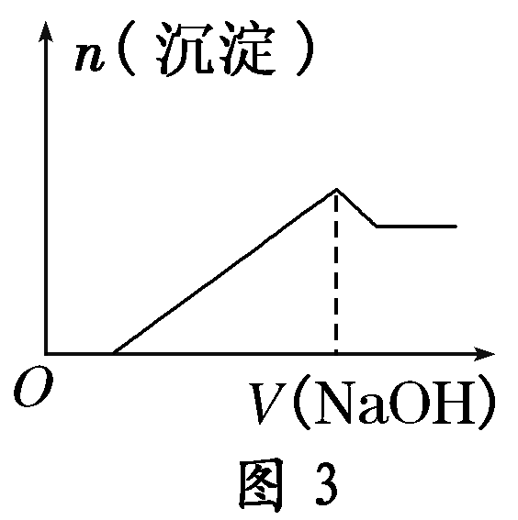 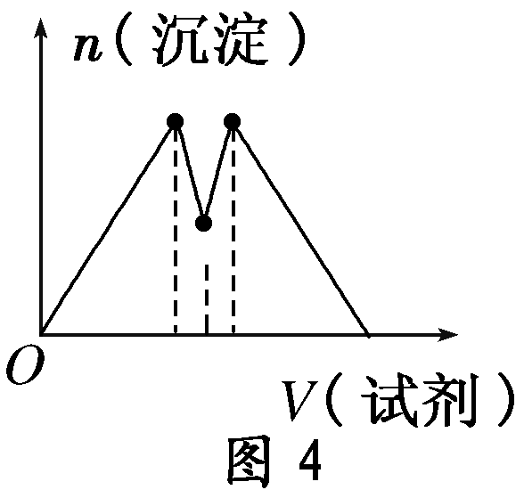

④向MgCl2、AlCl3混合溶液中先加入NaOH溶液，后加入盐酸(NaOH与盐酸的物质的量浓 度相等)，沉淀图像如图4所示。

【练一练】Al3+、Al(OH)3与AlO2—相互转化

有关离子方程式：

A．Al3+与AlO2**—**的相互转化

①Al3+→AlO2**—**：____________________ ②AlO2**—**→Al3+：___________________

B．Al3+与Al(OH)3的相互转化

③Al(OH)3→Al3+：_________________④Al3+→Al(OH)3：_____________________

C．AlO2**—**与Al(OH)3的相互转化

⑤AlO2**—**→Al(OH)3：__________________ ⑥Al(OH)3→AlO2**—**：_________________

**三、元素周期表和周期律**

**1．元素周期表**

【练一练】请绘制出元素周期表的结构图，并填写周期和族的编号；同时标出金属和非金属的分界线。

**2．元素周期表中的递变规律**

|  |  |  |
| --- | --- | --- |
|  | 同周期（左→右） | 同主族（上→下） |
| 电子层数 |  |  |
| 最外层电子数 |  |  |
| 原子半径 |  |  |
| 主要化合价 |  |  |
| 金属性 |  |  |
| 非金属性 |  |  |
| 单质的还原性 |  |  |
| 单质的氧化性 |  |  |
| 阳离子氧化性 |  |  |
| 阴离子还原性 |  |  |
| 气态氢化物稳定性 |  |  |
| 最高价氧化物水化物酸性 |  |  |
| 最高价氧化物水化物碱性 |  |  |

**3．金属性与非金属性的比较**

金属性越强，则：  
 （1）单质与水或非氧化酸反应置换出氢气越________。

（2）简单离子的氧化性越________，其单质的还原性越________。

（3）最高价氧化物对应的水化物的碱性越____________。  
 （4）根据置换反应判断。

非金属性越强，则：  
 （1）非金属与氢气化合的越________，以及生成的氢化物的稳定性越_________。

1. 非金属单质和盐溶液的置换反应。

活泼非金属_______把不活泼非金属从其盐溶液中置换出来。

（3）最高价氧化物对应的水化物的酸性越______。HClO4是最强的酸。（F、O例外）

（4）单质的氧化性越______；阴离子还原性越________。

（5）参加置换反应的非金属单质的非金属性比生成的非金属单质的非金属性_______。

 根深蒂固

1. 将100mL3mol·L―1的NaOH溶液与100mL1mol·L―1AlCl3溶液按下列两种方法混合：

（1）将NaOH溶液分多次加到AlCl3溶液中（边加边搅拌）

（2）将AlCl3溶液分多次加到NaOH溶液中（边加边搅拌）

上述两种实验所得正确的结论为 （ ）

A．现象相同，沉淀量相等 B．现象相同，沉淀量不等

C．现象不相同，沉淀量相等 D．现象不同，沉淀量不同

1. 某溶液中有Fe2+ 、Mg2+、Al3+、Cu2+等四种离子，在试管中，向其中加入过量的NaOH溶液，微热并搅拌，再加入过量的盐酸，溶液中大量减少的阳离子是 （ ）

A．Fe2**+** B．Mg2+ C．Al3+ D．Cu2+

1. 下列各对物质中不能产生氢气的是 （ ）

A．Zn+HCl B．Al+HNO3(浓) C．Al+NaOH溶液 D．Fe+H2O(g)

1. 向盐酸和氯化铝的混合液中不断滴加氢氧化钠溶液，下列图象中，能正确表示上述反应的是(横坐标表示加入氢氧化钠溶液的体积，纵坐标表示反应生成沉淀的质量) （ ）

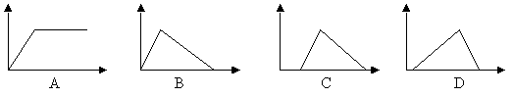

1. 下列金属①铁 ②镁 ③锰 ④钒 ⑤铬，可用铝热法制备的有 （ ）

A．①②④ B．①②③⑤ C．①③④⑤ D．①②③④⑤

1. 以下实验能证明某溶液中不含Fe3+而可能含有Fe2+的是 （ ）

A．滴入KSCN溶液，不显红色

B．滴加足量氯水，再加KSCN溶液，显红色

C．滴入KSCN溶液，不显红色，再加氯水，溶液变红

D．滴入KSCN溶液，不显红色，再加足量高锰酸钾溶液，溶液变红

1. 下列实验中，有沉淀产生且不会消失的是 （ ）

A．将氨水逐滴滴入AlCl3溶液中，直到过量

B．将NaOH溶液逐滴滴入AlCl3溶液中，直到过量

C．向AlCl3溶液中逐滴滴入稀H2SO4

D．向NaAlO2溶液中逐滴滴入HCl

1. 相同质量的下列物质分别与等浓度的NaOH溶液反应，至体系中均无固体物质，消耗碱量最多的是 （ ）

A．Al B．Al(OH)3 C．AlCl3 D．Al2O3

1. 用含少量镁的铝片制取纯净的氢氧化铝，下述操作步骤中最恰当的组合是 （ ）

①加盐酸溶液 ②加烧碱溶解 ③过滤 ④通入过量CO2生成Al(OH)3沉淀

⑤加入盐酸生成Al(OH)3沉淀 ⑥加入过量NaOH生成Al(OH)3沉淀

A．①⑤⑥③ B．②③⑥③ C．②③④③ D．②③⑤③

1. 在含Fe3＋的溶液中加入Cu粉与Fe粉，充分反应后发现溶液中Cu2＋存在，下列说法错误的是（ ）

A．容器中已肯定无Fe粉存在 B．容器中肯定无Cu粉存在

C．溶液中Fe2＋比Cu2＋多 D．溶液中可能存在Fe3＋

1. 在Al2(SO4)3和MgSO4的混合溶液中，滴加NaOH溶液，生成沉淀的量与滴入NaOH溶液的体积关系如下图所示，则原混合液中Al2(SO4)3与MgSO4的物质的量浓度之比为 （ ）学科网(www.zxxk.com)--国内最大的教育资源门户，提供试卷、教案、课件、论文、素材及各类教学资源下载，还有大量而丰富的教学相关资讯！

40 50 *V*(NaOH)/mL

沉

淀

量

A．1:3 B．1:2 C．1:1 D．2:1

1. 称取两份铝粉，第一份加入足量的浓NaOH溶液，第二份加足量盐酸，如果放出等体积的氢气（同温同压），两份铝粉的质量之比为 （ ）

A．1∶2 B．1∶3 C．3∶2 D．1∶1

1. 向含有1 mol KAl(SO4)2的溶液中加入Ba(OH)2溶液，使沉淀的物质的量最大时，此时沉淀的物质的量为 （ ）

A．1.25 mol B．2mol C．2.5mol D．3 mol

1. 元素的性质呈现周期性变化的根本原因是 （ ）

A．元素的相对原子质量的递增

B．元素的原子半径呈现周期性变化

C．元素原子的核外电子排布呈周期性变化

D．元素的金属性和非金属性呈周期性变化

1. 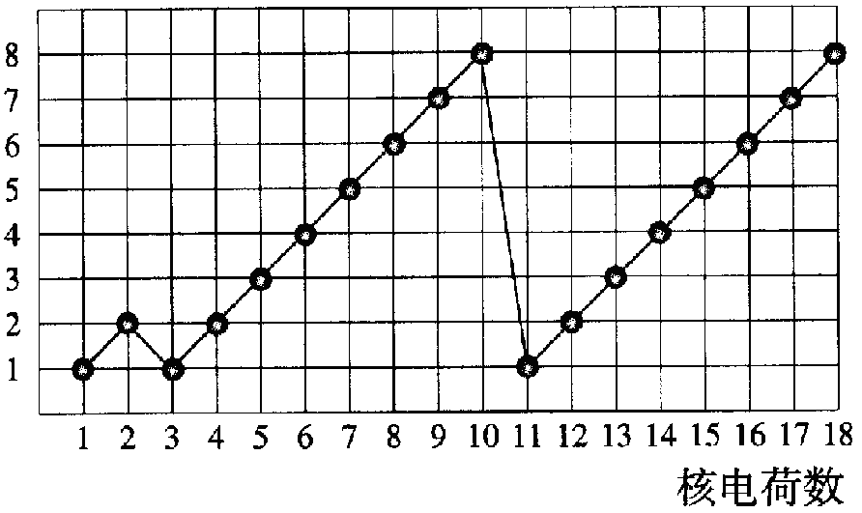能说明镁比铝还原性强的事实是 （ ）
2. 镁原子的价电子数比铝少

B．镁与稀盐酸溶液的反应要比铝剧烈

C．镁遇冷浓HNO3和H2SO4表面不能钝化，而铝均能

D．铝比镁的硬度大，延展性好、溶点高

1. 右图表示1~18号元素原子的结构或性质随核电荷数递增的变化。图中纵坐标表示 （ ）

A．电子层数 B．原子半径

C．最高化合价 D．最外层电子数

1. 同周期的X、Y、Z三种元素，已知最高价氧化物的水化物酸性由强到弱的顺序为HXO4>H2YO4>H3ZO4，则下列判断正确的是 （ ）

A．非金属性X>Y>Z B．原子半径X>Y>Z

C．气态氢化物的稳定性Z>Y>X D．原子最外层电子数Z>Y>X

1. 同主族元素所形成的同一类型的化合物，其结构和性质往往相似，化合物PH4I是一种无色晶体，下列对它的描述中不正确的是 （ ）

A．在加热时此化合物可以分解，分解产物为PH3和HI

B．它是一种离子化合物

C．这种化合物能跟强碱发生反应

D．该化合物在一定条件下由PH3与HI化合而成

1. 根据下表信息，判断以下叙述正确的是 （ ）

部分短周期元素的原子半径及主要化合价

|  |  |  |  |  |  |
| --- | --- | --- | --- | --- | --- |
| 元素代号 | L | M | Q | R | T |
| 原子半径/nm | 0.160 | 0.143 | 0.112 | 0.104 | 0.066 |
| 主要化合价 | +2 | +3 | +2 | +6、−2 | −2 |

A．氢化物的沸点为H2T＜H2R B．单质与稀盐酸反应的速率为L＜Q

C．M与T形成的化合物具有两性 D．L2+与R2−的核外电子数相等

1. 将1mol/L的AlCl3溶液，逐滴加入到600毫升2mol/L的NaOH中，

（1）最少需要滴加_________毫升AlCl3后，再滴入时产生的沉淀不再消失。

（2）最少需要滴加_________毫升AlCl3后，再滴入而沉淀的量不再增加。

 枝繁叶茂

**知识点1：图像题**

**【例1】**溶液中可能含有H+、NH4+、Mg2+、Al3+、Fe3+、CO32−、SO42−、NO3−中的几种。①加入铝片，产生无色无味的气体；②加入NaOH溶液，产生白色沉淀，且产生的沉淀量与加入NaOH的物质的量之间的关系如下图所示。则下列说法正确的是 （ ）

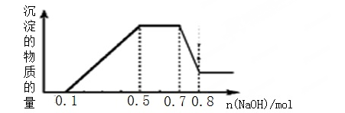

A．溶液中一定不含CO32−，可能含有SO42−和NO3−

B．在滴加NaOH溶液物质的量为0.5至0.7mol时，发生的离子反应为：Al3+＋4OH－→ AlO2－+2H2O

C．溶液中的阳离子只有H+、Mg2+、Al3+

D．n(H+)∶n(NH4+)∶n(Mg2+) =2∶4∶1

**变式1：**下图（纵坐标为沉淀的量，横坐标为加入物的量）中不正确的是 （ ）

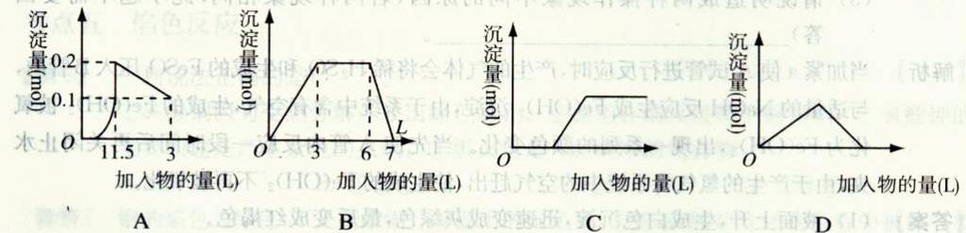

A．向1L浓度均为0.l mol/L的Ba(OH)2、NaAlO2混合液加入0.1mol/L稀H2SO4溶液

B．向含有0.1 mol/L AlCl3和0.3mol/L NH4Cl的混合液1L中加0.1mol/L NaOH溶液

C．向烧碱溶液滴加明矾[KAl( SO4)2]溶液

D．向AlCl3溶液滴加过量氨水

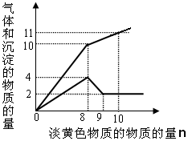**变式2：**某溶液中只可能含有Fe2＋、Mg2＋、Cu2＋、NH4＋、Al3＋、Cl-、OH-、CO32-。当加入一种淡黄色固体并加热时，有刺激性气体放出和白色沉淀产生，加入淡黄色固体的物质的量(横坐标)与析出的沉淀和产生气体的物质的量(纵坐标)的关系如右图所示。该淡黄色物质做焰色反应实验显黄色。

可知溶液中含有的离子是__________________________________________；

所含离子的物质的量浓度之比为___________________；

所加的淡黄色固体是________________。

**知识点2：计算题**

**【例2】**将一定量的钠和铝的混合粉末投入水中，粉末完全溶解后，得到20mLpH=14的溶液。然后再向其中加入1mol/L的盐酸，到沉淀最大时消耗盐酸40mL，则混合粉末中钠的物质的量是 （ ）

A．0.01mol B．0.02mol C．0.03mol D．0.04mol

**变式1：**取一定量的镁、铝混合粉末，加入1 mol / L的硫酸300 mL，使之完全溶解（酸过量）；再加入过量的未知浓度的KOH溶液200 mL，得到 5.8 g沉淀；过滤后向滤液中加入2 mol / L盐酸100 mL，恰好沉淀完全；将沉淀滤出，洗涤、干燥，称量为7.8 g。求：

（1）原混合物中镁的物质的量。

（2）原混合物中铝的质量分数（保留两位小数）。

（3）所用KOH的物质的量浓度。

**知识点3：实验题**

**【例3】**在实验室里按照下图装置制取少量FeCl3，所通过的气体过量且反应充分。试回答以下问题：

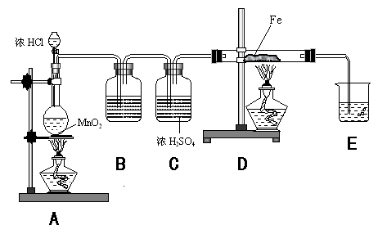

（1）B装置中盛放的溶液是______________；C装置的作用是__________________________；

（2）写出D装置中反应的化学方程式：_____________________________________________；

（3）写出E装置中反应的离子方程式：______________________________________________；

（4）用此方法可制得无水氯化铁。你认为能否改用Fe和盐酸反应，再通入过量氯气、蒸干溶 液的方法来制取无水氯化铁？__________（填“是”或“否”）；说明理由：__________________  
 _____________________________________________。

**变式1：**按图所示装置，用两种不同操作分别进行实验，观察B管中现象。

（1）操作①：先夹紧止水央a．再使A管开始反应，实验中在B管中观察到的现象是_________________。

B管中发生反应的化学方程式是：____________________________。

（2）操作②：打开止水夹a，使A管开始反应一段时间后再来夹紧止水夹a。实验中在B管中观察到的现象是___________________。

B管中发生反应的离子方程式是________________________。

（3）请说明造成两种操作现象不同的原因（若两种现象相同，此小题不需要回答）___________  
 _________________________。

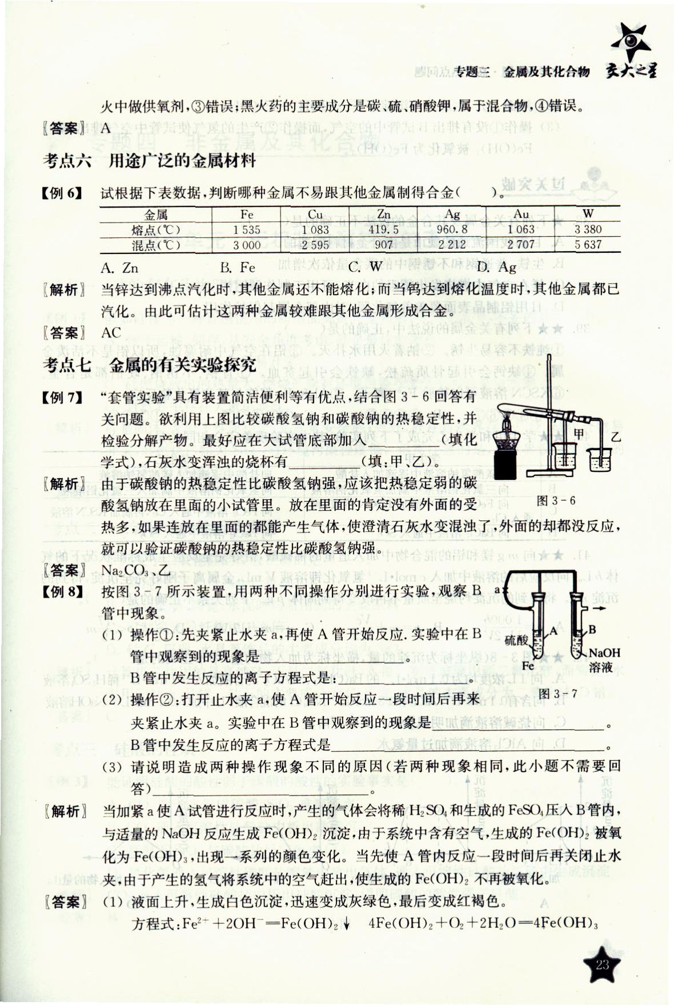

**变式2：**工业上用铝土矿（含氧化铝、氧化铁等）制取铝的过程如下：

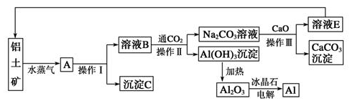

请回答下列问题：

（1）沉淀C的化学式为______________，该物质除了用于金属冶炼以外，还可用作______  
 ________。

（2）电解熔融的氧化铝时，若得到标准状况下22.4 L O2，则同时生成______________ g铝。

（3）操作Ⅰ、操作Ⅱ和操作Ⅲ都是______________（填操作名称），实验室要洗涤Al(OH)3沉淀 应该在______________装置中进行，洗涤方法是____________________________。

（4）生产过程中，除NaOH、H2O可以循环使用外，还可以循环使用的物质有______________ （填化学式）。用此法制取铝的副产品是______________（填化学式）。

（5）写出Na2CO3溶液与CaO反应的离子方程式：_________________________________。

（6）若铝土矿中还含有二氧化硅，此生产过程中得到的氧化铝将混有杂质：______________ （填化学式）。

**知识点4：元素周期律**

**【例4】**X、Y为同周期元素，如果X的原子半径大于Y，则下列判断不正确的是 （ ）  
 A．若X、Y均为金属元素，则X的金属性强于Y  
 B．若X、Y均为金属元素，则X的阳离子氧化性比Y的阳离子的氧化性强  
 C．若X、Y均为非金属元素，则Y的气态氢化物比X的稳定  
 D．若X、Y均为非金属元素，则最高价含氧酸的酸性Y强于X

**变式1：**短周期主族元素X、Y、Z最外层电子数之和为11，它们在周期表中的相对位置如下图所示。下列关于X、Y、Z元素的说法正确的是 （ ）  
 A．X、Z的高价态氧化物性质相似  
 B．工业上常用电解法生产Y的单质  
 C．原子半径的大小顺序为*r*X<*r*Y<*r*Z D．元素X的最高价氧化物对应的水化物的酸性比Z的弱

X

Y

Z

**变式2：**X、Y、Z、W、R是5种短周期元素，其原子序数依次增大。X是周期表中原子半径最小的元素，Y原子最外层电子数是次外层电子数的3倍，Z、W、R处于同一周期，R与Y处于同一族，Z、W原子的核外电子数之和与Y、R原子的核外电子数之和相等。下列说法正确的是 （ ）

A．元素Y、Z、W具有相同电子层结构的离子，其半径依次增大

B．元素X不能与元素Y形成化合物X2Y2

C．元素Y、R分别与元素X形成的化合物的热稳定性：X*m*Y＞X*m*R

D．元素W、R的最高价氧化物的水化物都是强酸

**变式3：**A、B、C、D、E、F六种短周期主族元素，原子序数依次增大，A、B、F三者原子序数之和为25，且知B、F同主族，1.8g E与足量的盐酸反应生成ECl3和2.24L氢气（标准状况下），D+和E的离子具有相同的电子层结构，工业上用电解元素B和E能形成离子化合物的方法冶炼E单质，试判断：

（1）六种元素中非金属性最强的是______(填代号)，该元素位于周期表中第____周期第____族；

由A、B、D三种元素形成化合物的电子式_____________。

（2）下列能够说明B、F非金属性强弱的方法有___________。

a．最高价氧化物对应水化物酸性 b．气态氢化物的热稳定性

c．气态氢化物的沸点B比F高 d．向F的气态氢化物溶液中通入B单质，有浑浊

（3）写出下列反应的化学方程式

①E与足量的盐酸反应的化学方程式_____________________________________

②工业上用电解法冶炼E单质_____________________________________

（4）写出足量D的高价氧化物对应水化物与ECl3相互反应的离子方程式______________________

 瓜熟蒂落

1. 人体正常的血红蛋白中应含Fe2+。若误食亚硝酸钠，则导致血红蛋白中的Fe2+转化为高铁血红蛋白而中毒。服用维生素C可解除亚硝酸钠中毒。下列叙述中正确的是 （ ）
2. 亚硝酸钠表现了还原性

B．维生素C表现了还原性

C．维生素C将Fe3+氧化成Fe2+

D．亚硝酸钠被氧化

1. 0.7 g铁粉放入40 mL 1mol/L的稀硝酸中，反应停止后溶液中的盐是 （ ）  
   A．只有Fe(NO3)3

B．只有Fe(NO3)2

C．Fe(NO3)3和Fe(NO3)2

D．不能确定

1. 在加入铝粉能产生氢气的溶液中，下列各组离子可能大量共存的是 （ ）
2. Fe2+、K+、NO3—、Cl—

B．Na+、Ba2+、Cl—、NO3—

C．Na+、Mg2+、AlO2—、SO42—

D．NH4+、ClO—、SO42—、Na+

1. 下列有关金属的说法中，正确的是 （ ）

①纯铁不容易生锈。 ②钠着火用水扑灭。 ③铝在空气中耐腐蚀，所以铝是不活泼金属。  
 ④缺钙会引起骨质疏松，缺铁会引起贫血。 ⑤青铜、不锈钢、硬铝都是合金。  
 ⑥KSCN溶液可以检验Fe3+离子。 ⑦Al和Fe都能与某些氧化物反应。

A．①④⑤⑥⑦ B．②③④⑤ C．①③④⑤⑦ D．①②⑤⑥

1. 某稀溶液中含有等物质的量的ZnSO4，Fe2(SO4)3，H2SO4，CuSO4，向其中逐渐加入铁粉，溶液中Fe2+的物质的量（纵坐标/mol）和加入铁粉的物质的量（横坐标/mol）之间的关系为 （ ）

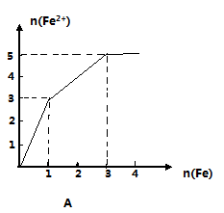 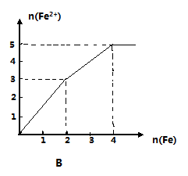 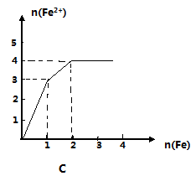 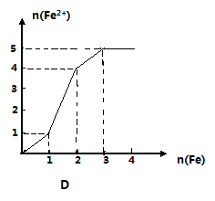

1. 甲、乙、丙、丁均为中学化学中常见的单质或化合物，它们之间的转化关系如下图所示（部分产物已略去），下列各组物质中不能按图示关系转化的是 （ ）

|  |  |  |  |  |  |
| --- | --- | --- | --- | --- | --- |
| 选项 | 物质转化关系 | 甲 | 乙 | 丙 | 丁 |
| A |  | NaOH | NaHCO3 | Na2CO3 | CO2 |
| B | AlCl3 | NaAlO2 | Al(OH)3 | NaOH |
| C | Fe | Fe(NO3)3 | Fe(NO3)2 | HNO3 |
| D | C | CO | CO2 | O2 |

1. 下列各图示中能较长时间看到Fe(OH)2白色沉淀的是 （ ）

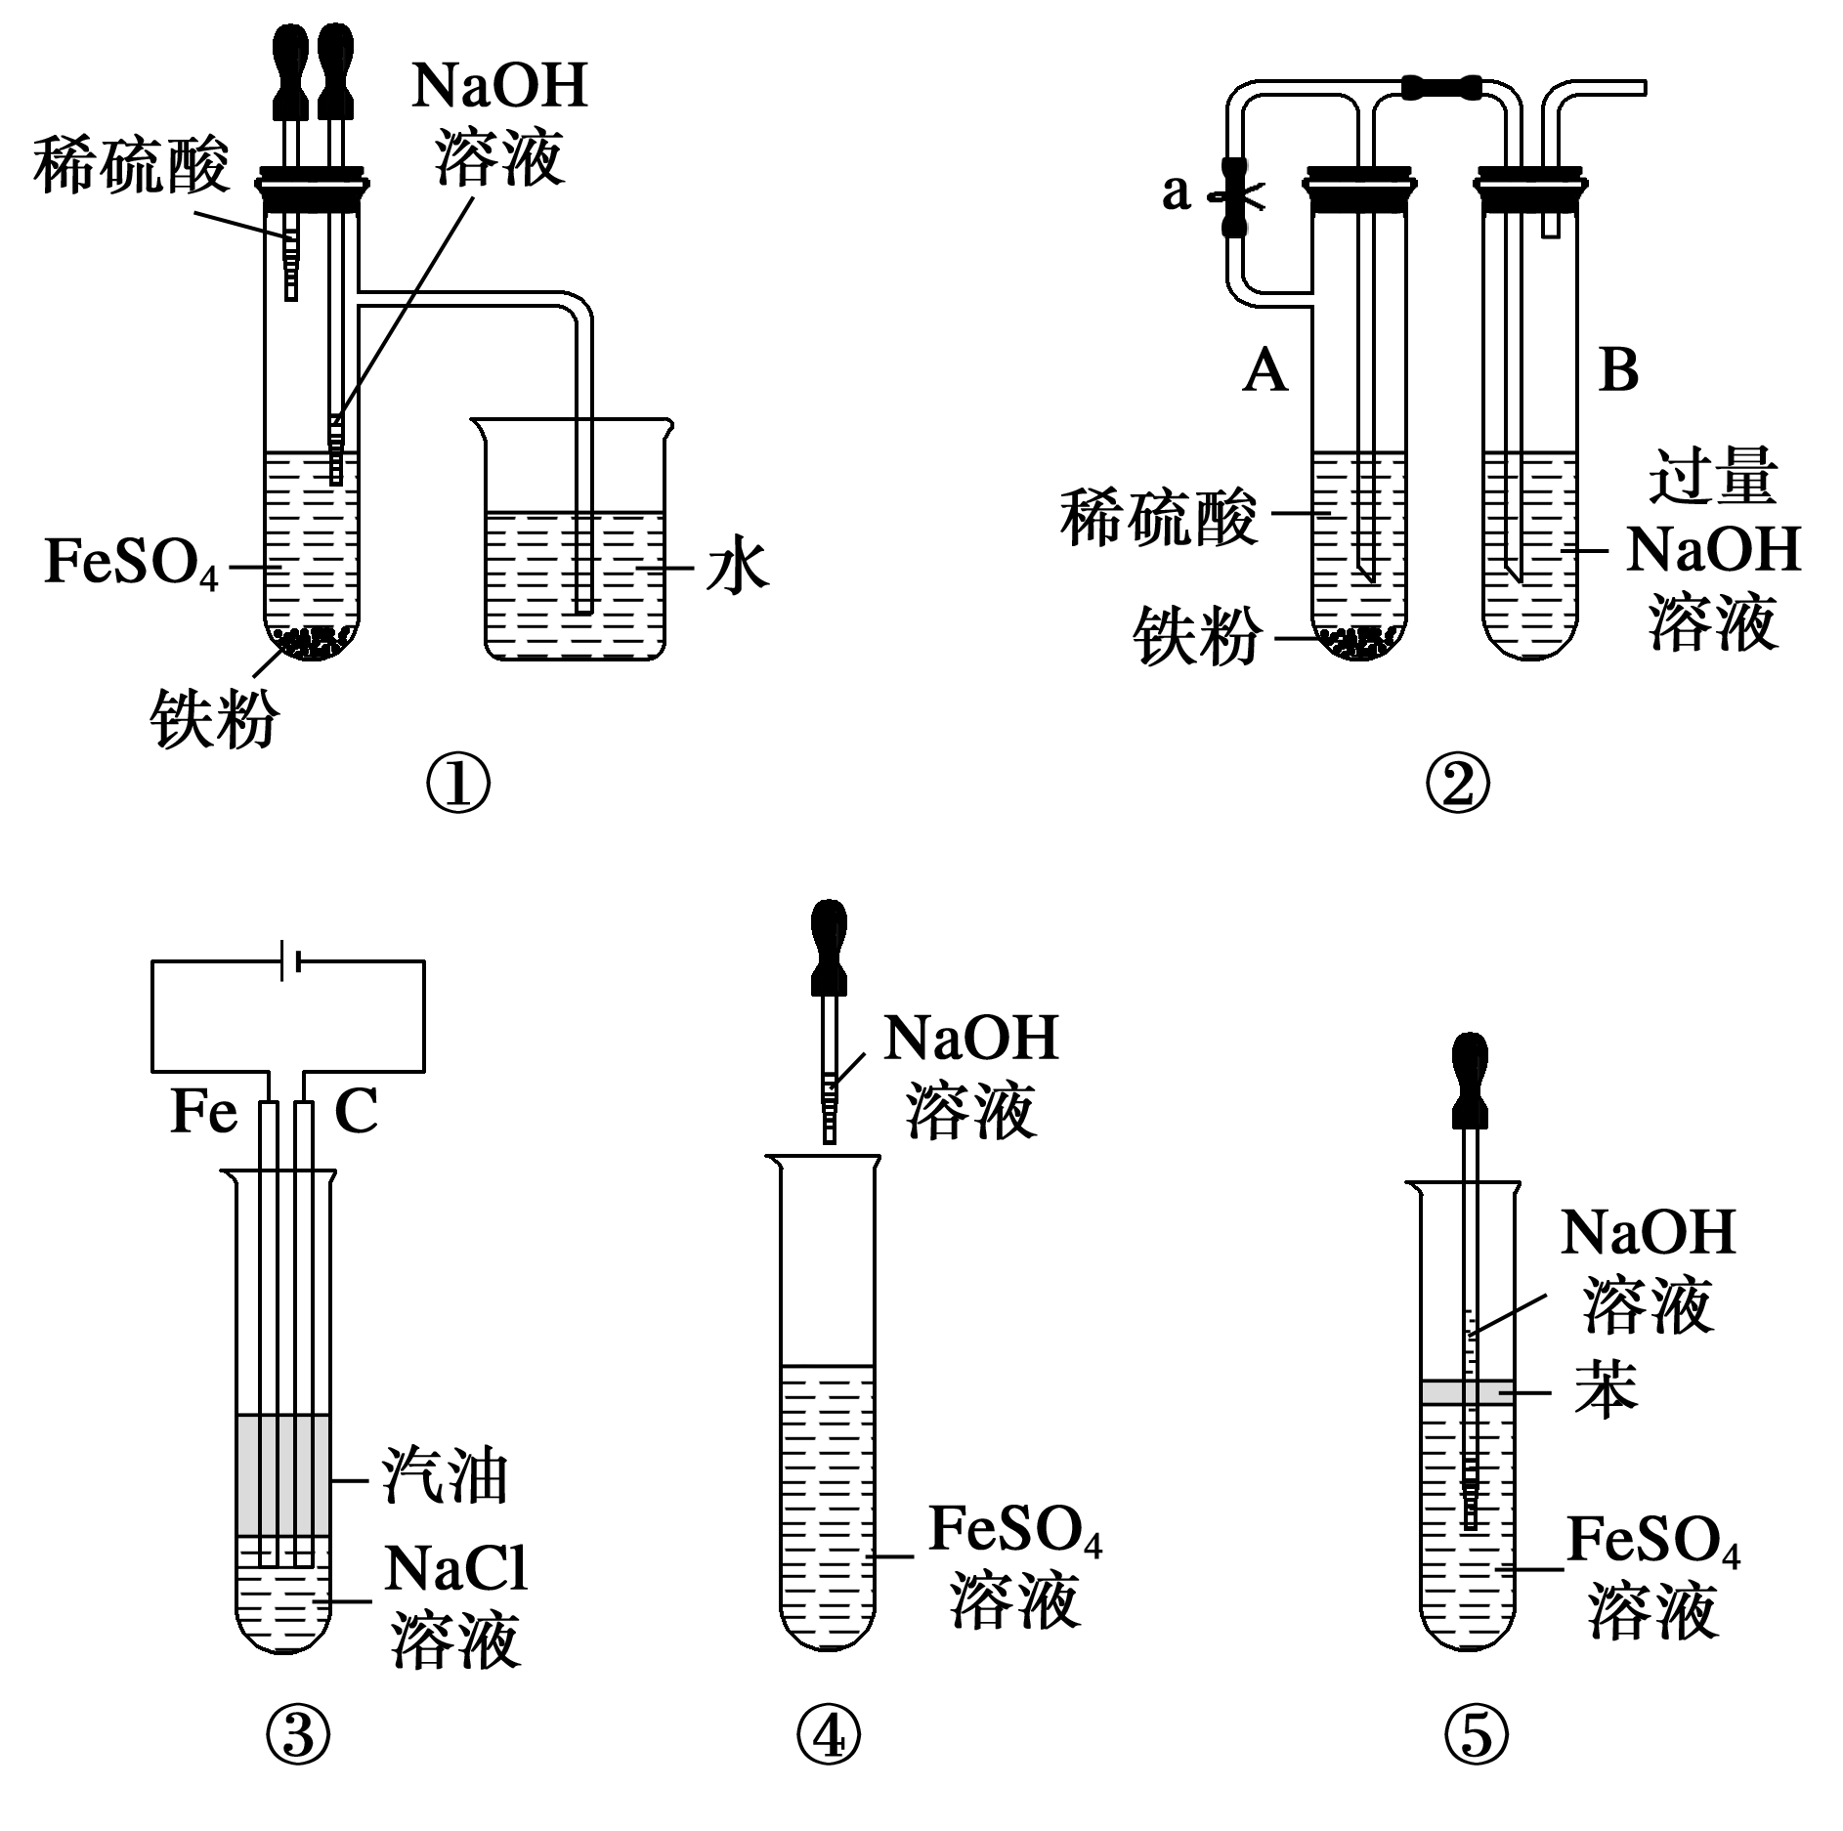

A．①②③④⑤ B．①②③⑤ C．①②③④ D．②③④⑤

1. 下列各组物质的稀溶液相互反应，无论是前者滴入后者，还是后者滴入前者，反应现象都相同的是 （ ）

A．NaHSO4和Ba(OH)2 B．HCl和Na2CO3

C．NaAlO2和H2SO4 D．AlCl3和NaOH

1. 用铝粉和四氧化三铁粉末配成的铝热剂，分成两等份：一份在高温下恰好反应，再与足量稀硫酸反应，生成氢气a L；另一份直接放入足量的氢氧化钠溶液中充分反应，在同条件下生成氢气b L，则a︰b为 （ ）   
   A．1︰1 B．3︰4 C．4︰3 D．8︰9
2. 将5.4 g Al投入到200 mL 2.0 mol/L的某溶液中有氢气产生，充分反应后有金属剩余。该溶液可能是 （ ）

A．HNO3溶液 B．Ba(OH)2溶液 C．H2SO4溶液 D．HCl溶液

1. 表为元素周期表短周期的一部分，有关元素X、Y、Z、M的说法不正确的是 （ ）

|  |  |  |
| --- | --- | --- |
|  | | X |
|  | Y |  |
| Z | M |  |

A．X晶体的结构微粒是原子，故属于原子晶体

B．Y、Z可形成ZY6分子

C．原子半径：Z＞M＞Y

D．Z离子的结构示意图可表示为：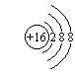

1. A、B两种元素是短周期元素，A+和B-离子具有相同的电子层结构，则下列说法中错误的是 （ ）

A．离子半径：A+>B- B．原子半径：A > B

C．核电荷数：A > B D．单质的熔点：A > B

1. W、X、Y、Z均为短周期元素，W的最外层电子数与核外电子总数之比为7：17，X与W同主族；Y的原子序数是W和X的原子序数之和的一半；含Z元素的物质焰色反应为黄色。下列判断正确的是 （ ）  
   A．金属性：Y>Z B．氢化物的沸点：X>W  
   C．离子的还原性：X>W D．原子及离子半径：Z>Y>X
2. 下列排列顺序正确的是 （ ）  
   ①热稳定性：H2O>HF>H2S ②原子半径：Na>Mg>O  
   ③酸性：H3PO4>H2SO4>HClO4 ④结合质子的能力：OH->CH3COO->Cl-  
   A．①③ B．②④ C．①④ D．②③
3. 同周期的三种非金属元素X、Y、Z，它们的原子半径由小到大的顺序为X<Y<Z，则下列判断中正确的是 （ ）

A．非金属性X<Y<Z

B．气态氢化物的热稳定性按X、Y、Z顺序减弱

C．X、Y、Z的最高价氧化物对应水化物酸性由弱到强

D．X、Y、Z最外层电子数依次减少

1. 下表为部分短周期元素的原子半径及主要化合价。下列说法正确的是 （ ）

|  |  |  |  |  |  |
| --- | --- | --- | --- | --- | --- |
| 元素代号 | L | M | Q | R | T |
| 原子半径/nm | 0.186 | 0.143 | 0.104 | 0.075 | 0.066 |
| 主要化合价 | +1 | +3 | +6、-2 | +5、-3 | -2 |

A．气态氢化物的稳定性:R>T

B．工业上电解MCl3溶液制备单质M

C．化合物L2T与QT2所含化学键类型相同

D．L与Q的最高价氧化物对应水化物均能与M(OH)3反应

1. 学科网(www.zxxk.com)--教育资源门户，提供试卷、教案、课件、论文、素材及各类教学资源下载，还有大量而丰富的教学相关资讯！下表标出的是元素周期表的一部分元素，回答下列问题：

（1）表中用字母标出的14种元素中，化学性质最不活泼的是________（用元素符号表示，下同），金属性最强的是_________，非金属性最强的是________，常温下单质为液态的非金属元素是______。  
（2）B，F，C气态氢化物的化学式分别为_________________，其中以________最不稳定。  
（3）第三周期主族元素中原子半径最小的是___________。  
（4）G比F的非金属性_______（填强、弱），如何用事实说明？_____________________________  
__________________________。

1. 下表是周期表中的一部分，根据A—I在周期表中的位置，用**元素符号或化学式**回答下列问题：

|  |  |  |  |  |  |  |  |
| --- | --- | --- | --- | --- | --- | --- | --- |
| IA |  |  |  |  |  |  | 0 |
| a | IIA | IIIA | IVA | VA | VIA | VIIA |  |
|  | c |  |  | e | g | h | j |
| b |  | d |  | f |  | i |  |

1. 表中的主族元素中，原子半径最大的是___________。

（2）h离子的结构示意图是_________________，b和h按1∶1化合而形成的化合物的电子式是____________。

（3）最高价氧化物的水化物碱性最强的是___________，酸性最强的是___________；

（4）表中元素，化学性质最不活泼的是___________，氧化性最强的单质是____________；

（5）a分别与e、f、g、h形成的化合物中，最稳定的______________；

（6）c的性质和d相似，写出c的最高价氧化物的水化物和b最高价氧化物的水化物反应的化学反应方程式______________________________________________。

1. 在一定条件下，用普通铁粉和水蒸气反应，可以得到铁的氧化物，该氧化物又可以经此反应的逆反应，生成颗粒很细的铁粉。某校化学小组利用下图所列装置进行铁与水反应的实验，并利用产物进一步与四氧化三铁反应制取铁粉。(装置中的铁架台、铁夹等必要的夹持仪器在图中均已略去)

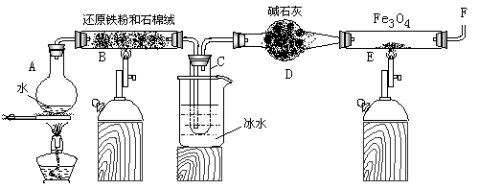

（1）烧瓶A中常加入碎瓷片，其作用是_____________________________________，B中石棉绒的作用__________________________，小试管Ｃ的作用是_____________________________。

（2）反应开始时先点燃_______处（填A或B）酒精灯，为了安全，在Ｅ管中的反应发生前，在F出口处必须_____________，Ｅ管中的反应开始后，在F出口处应________________________。

（3）写出高温下Fe与H2O(g)反应的化学方程式_________________________________，在一定条件下该反应实际上是可逆反应，试用化学平衡移动原理加以解释本实验中是如何实现Fe向Fe3O4的转变的_____________________________________________________________________。

（4）停止反应，待B管冷却后，取其中固体加入过量稀盐酸，充分反应后过滤。简述证明滤液中含有Fe3+的实验操作及现象____________________________________________________。

1. 一定量的铝铁合金与300ml 2mol/L HNO3完全反应生成3.36升NO（标况）和三价铁盐、铝盐等，再向反应后的溶液中加入3mol/L NaOH溶液，使铁元素完全沉淀下来，则所加NaOH溶液体积是_____________________。
2. 把NaOH、MgCl2、AlCl3三种固体组成的混合物溶于足量水后，产生1.16g白色沉淀，再向所得浊液中加入1mol•L-1HCl溶液，加入HCl溶液的体积与生成沉淀的关系如图所示。

试完成下列问题：

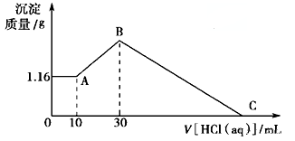（1）A点的沉淀物的化学式为____________，理由是______________________________

（2）写出A点到B点发生反应的离子方程式____________________________________________

（3）原混合物NaOH的质量是________g

（4）C点HCl溶液的体积为___________ml

1. 在标准状况下进行下列实验：甲、乙各取30.0ml同浓度的盐酸，加入同一镁－铝合金粉末产生气体，有关数据列表如下：

|  |  |  |  |
| --- | --- | --- | --- |
| 实验序号 | 甲 | 乙 | 丙 |
| 合金质量/mg | 255 | 385 | 510 |
| 气体体积/ml | 280 | 336 | 336 |

（1）盐酸的物质的量浓度为______________ mol/L，在表中可作为计算依据的是___________ （填实验序号，符合要求的全部写出）

（2）据_______________(填实验序号)中的数据，可计算此镁－铝合金中镁与铝的物质的量之比________________。

（3）在乙实验中，可以判断___________

A．金属过量 B．恰好反应 C．金属不足 D．无法判断

（4）在丙实验之后，向容器中加入一定量的1.00mol/l的NaOH溶液能使合金中的铝粉恰好完全溶解，再过滤出不溶性的固体，请填下表：

|  |  |  |
| --- | --- | --- |
| 滤液中的溶质 | NaCl | NaAlO2 |
| 对应物质的量/mol |  |  |
| 加入NaOH溶液的体积/mL |  | |